RECUPERAR SENHA NO SISTEMA PRIME

Acesse o site da fornecedora dos serviços: <https://primebeneficios.com.br/Intranet/Frota/>

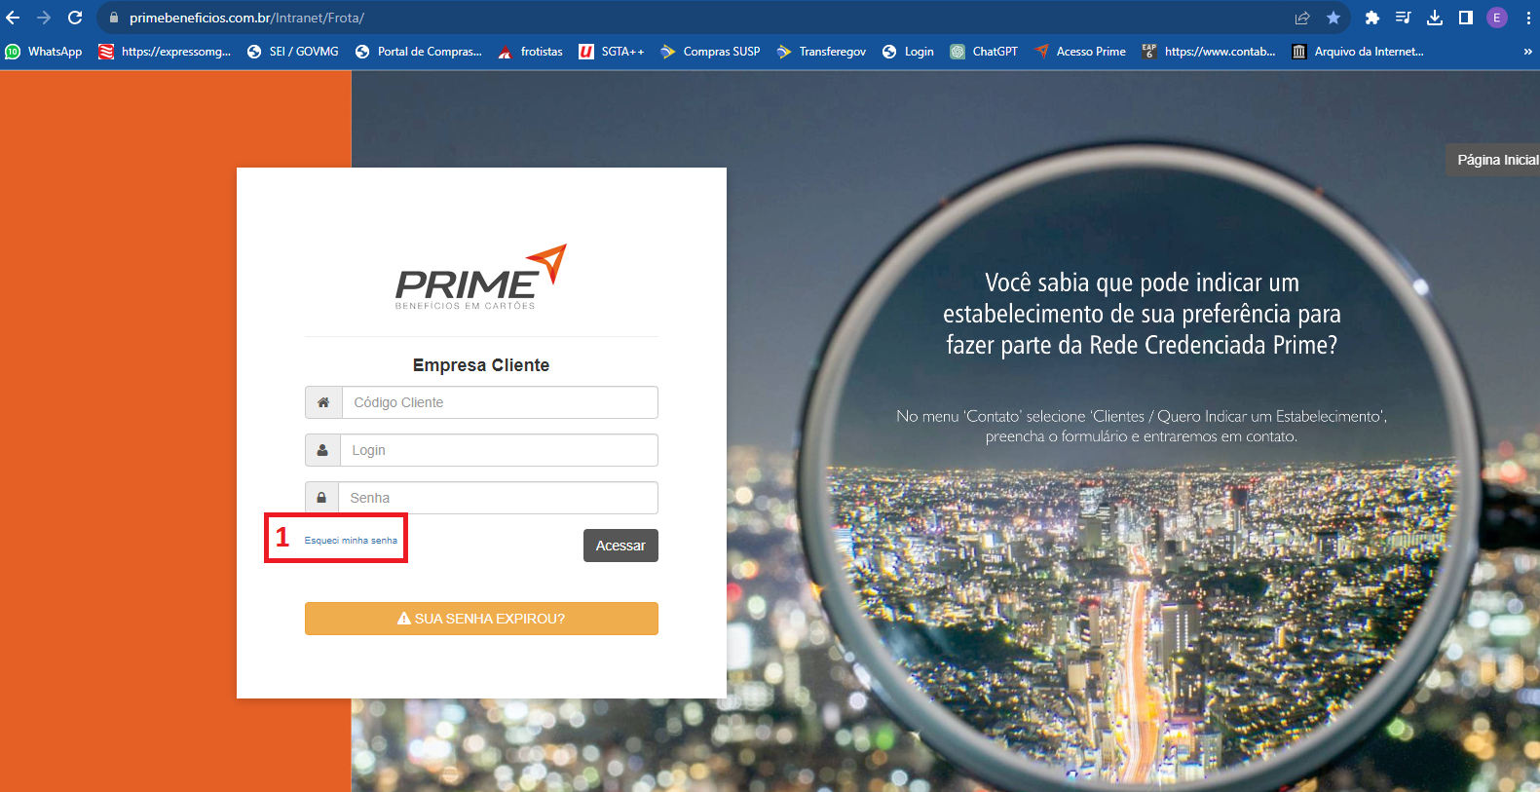

**1** – Clique em “Esqueci minha senha”;

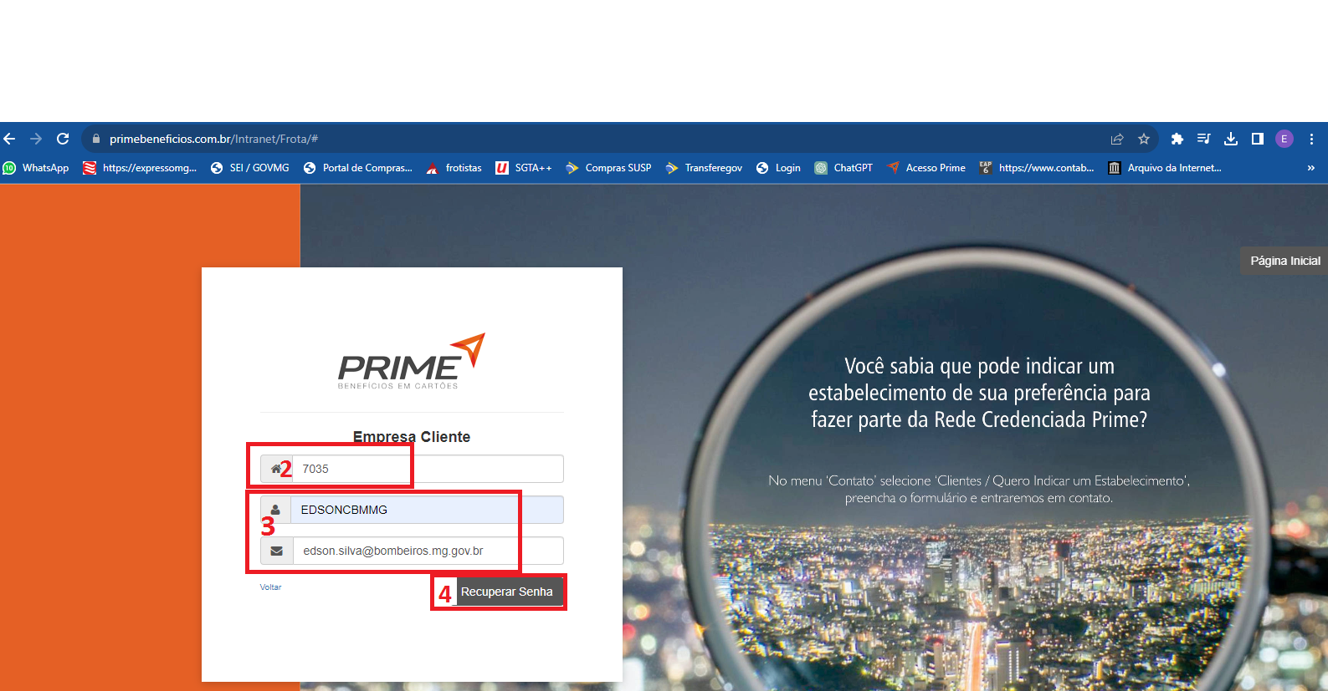

**2** – Insira o código de cliente “7035”;

**3** – Insira seu usuário e e-mail;

**4** – Clique em “Recuperar senha”

Obs: Tem que ser o e-mail cadastrado. Se você não se lembra qual e-mail foi cadastrado, tente outro e-mail até dar certo.   
Normalmente o e-mail cadastrado é o funcional do militar ou o funcional da seção do militar.

Ex: [123456@bombeiros.mg.gov.br](mailto:123456@bombeiros.mg.gov.br) ou [militar.sobrenome@bombeiros.mg.gov.br](mailto:militar.sobrenome@bombeiros.mg.gov.br) ou [seçãofrota@bombeiros.mg.gov.br](mailto:seçãofrota@bombeiros.mg.gov.br).

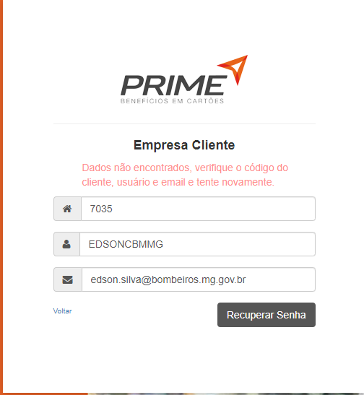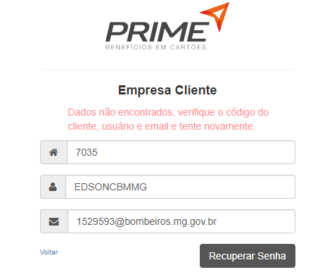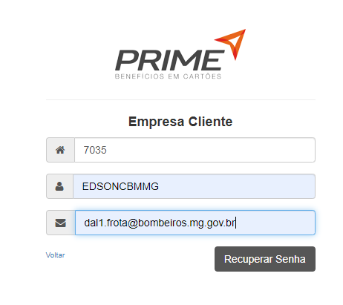

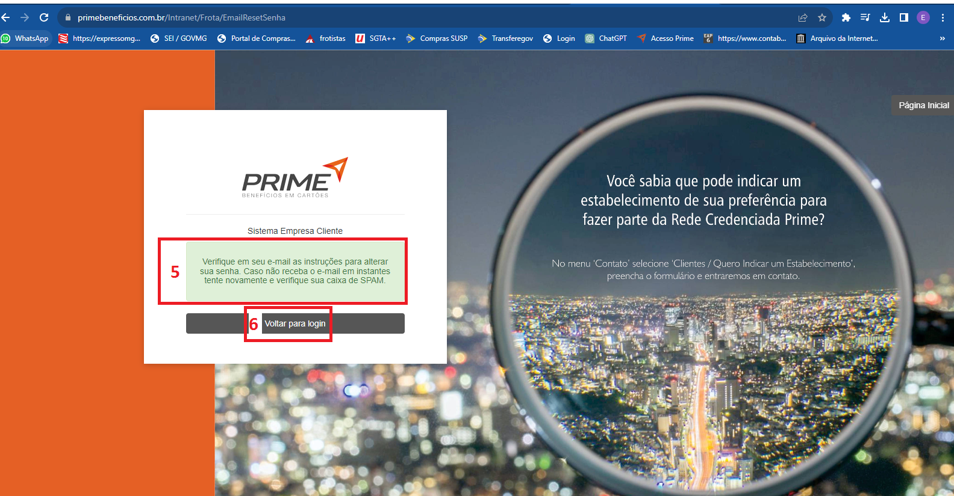

**5** – Vai aparecer a frase informando que foi enviado um e-mail para recuperação de senha para o endereço informado .

**6** – Clique em “Voltar para login”

**7** – Abra seu e-mail (tem que ser o e-mail informado para recuperação de senha) no exemplo eu vou entrar no e-mail da seção (dal1.frota@bmbeiros.mg.gov.br).

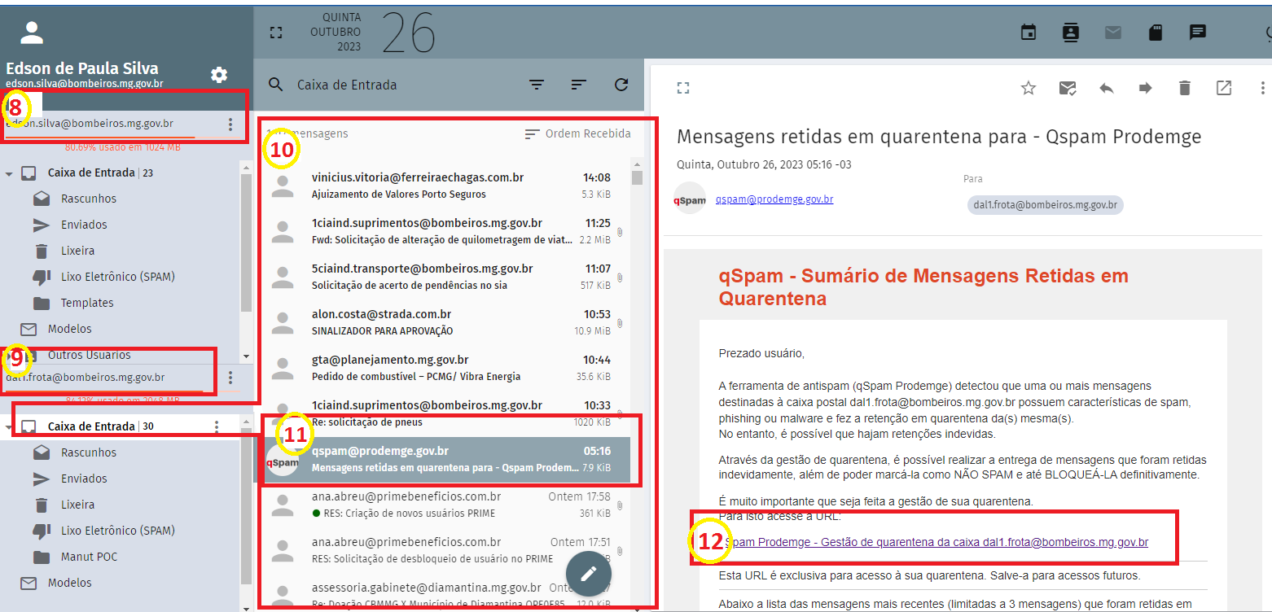

**8** – Verifique que o e-mail funcional do militar, nesse caso, não vai receber o e-mail para recuperar a senha;

**9** – Selecione o e-mail cadastrado no sistema PRIME, nesse caso foi o da seção que o militar trabalha;

**10** – Abra a caixa de entrada e verifique se existe o e-mail da PRIME para recuperar a senha;

**11** – Se não tiver e-mail da PRIME para recuperar a senha, acesse a caixa de SPAM;

**12** – Clique no link indicado no e-mail qspam para acessar a caixa de spam;

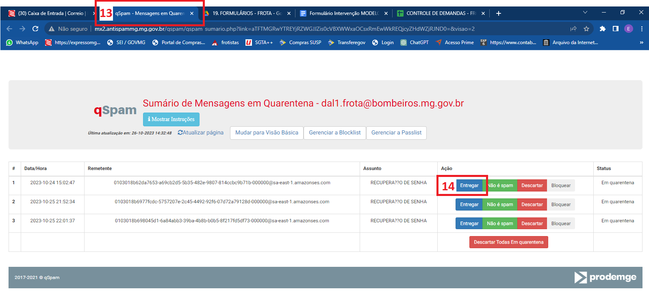

**13** – Observe que irá abrir uma nova aba no navegador de internet;

**14** – Clique em “Entregar”. Aguarde alguns minutos para que o e-mail chegue à caixa de entrada;

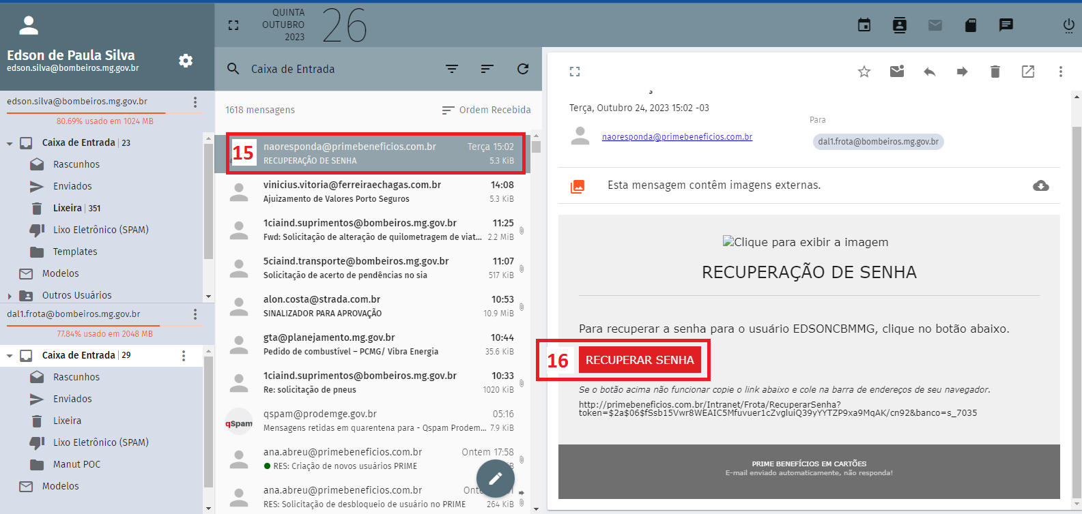

**15** – Volte ao e-mail, e selecione a mensagem que foi entregue com o assunto “RECUPERAÇÃO DE SENHA”, esse e-mail não deve ser respondido.

**16** – Clique em “RECUPERARA SENHA”

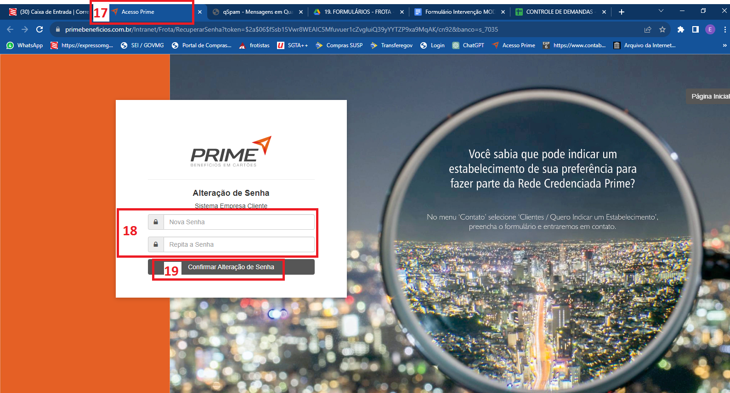

**17** – Abrirá uma nova aba no site da PRIME para recuperação de senha;

**18** – Crie e anote sua nova senha (anote a senha em um local que você possa consultar futuramente), insira sua senha, criada e anotada, no campo “Nova Senha” e repita a mesma senha no campo “Repita a Senha”;

**19** – Clique em “Confirmar Alteração de Senha”;

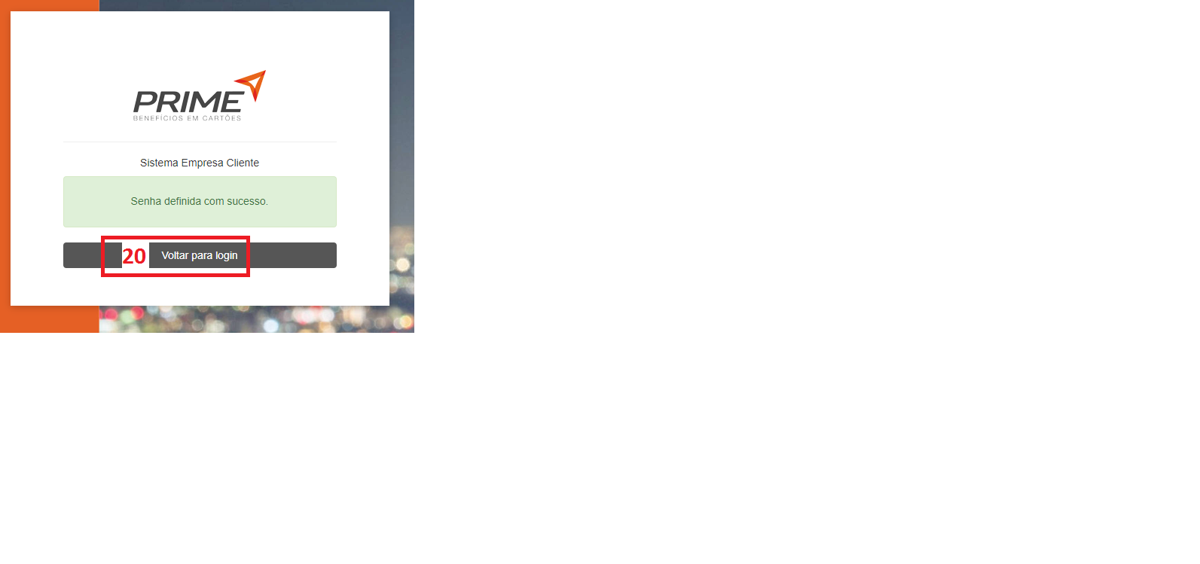

**20** – Irá abrir uma nova caixa de diálogo, clique em “Voltar para login”

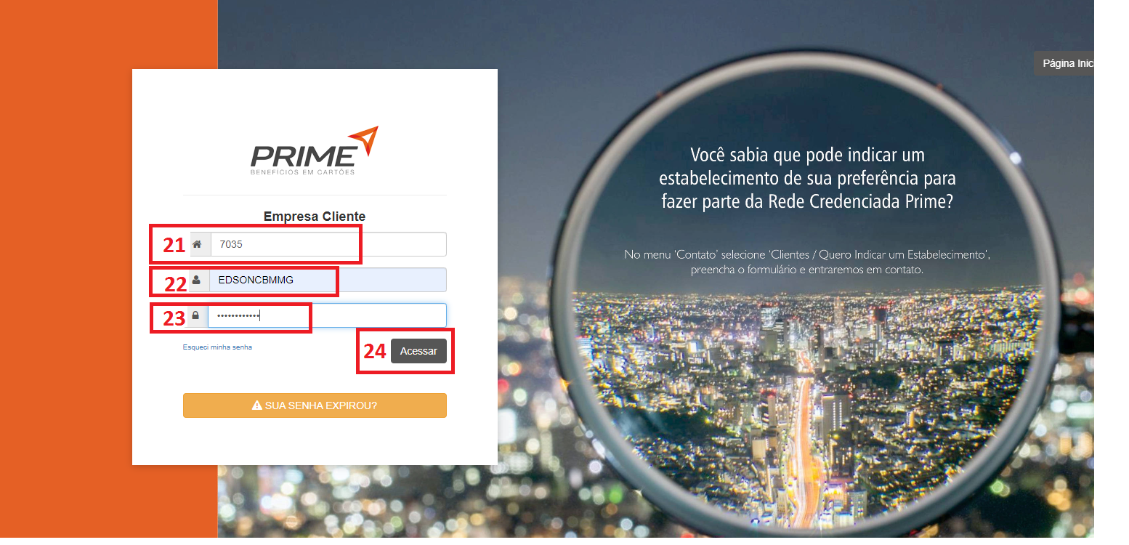

**21** – Coloque o código do cliente “7035” é o código do CBMMG;

**22** – Coloque seu login;

**23** – Coloque sua senha recém criada e anotada;

**24** – Clique em “Acessar”;

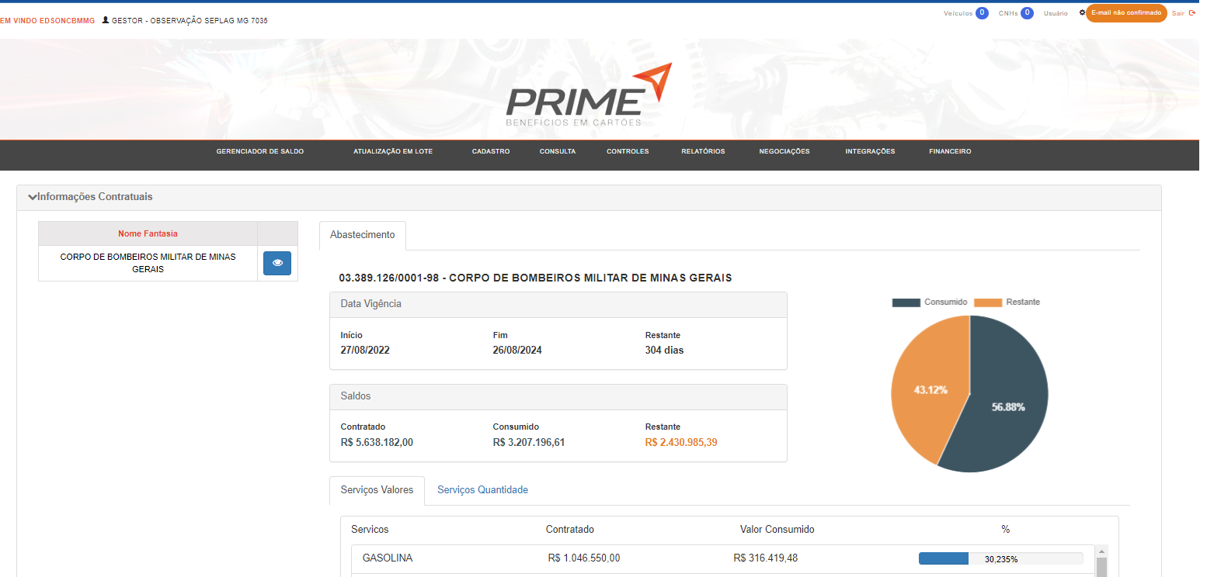

**25** – O sistema irá abrir a página inicial para o Gestor de Frota.